Лексическая тема «Космос»
- Родителям необходимо: объяснить детям, почему празднуют День космонавтики, что это за праздник;
Рассмотреть картинки и иллюстрации в книгах с изображением космоса, космонавтов и космической техники;
Рассказать детям о первом космонавте — Ю.Гагарине.
Рассказать детям, для чего нужны космонавты.
- Загадать загадки и найти отгадки
Планета голубая,  Любимая, родная.  Она твоя, она моя,  А называется…(Земля) | Освещает ночью путь,  Звездам не дает заснуть.  Пусть все спят, ей не до сна,  В небе светит нам…(Луна) | Человек сидит в ракете.  Смело в небо он летит,  И на нас в своем скафандре  Он из космоса глядит. (космонавт)
Бродит одиноко  Огненное око.  Всюду, где бывает,  Взглядом согревает.(Солнце) | Чтобы глаз вооружить  И со звездами дружить,  Млечный путь увидеть чтоб  Нужен мощный…(телескоп) | В чёрном небе до зари  Тускло светят Фонари.  Фонари - Фонарики  Меньше, чем комарики…(звёзды)
Самый первый в Космосе  Летел с огромной скоростью  Отважный русский парень  Наш космонавт … .(Гагарин) | Хвост ярким пламенем горит, Она по воздуху летит, Прощай любимая планета, На Марс везёт меня… (ракета) | Космонавт, проверив трос,  Что-то надевает,  Та одежда припасет  И тепло, и кислород .(скафандр)
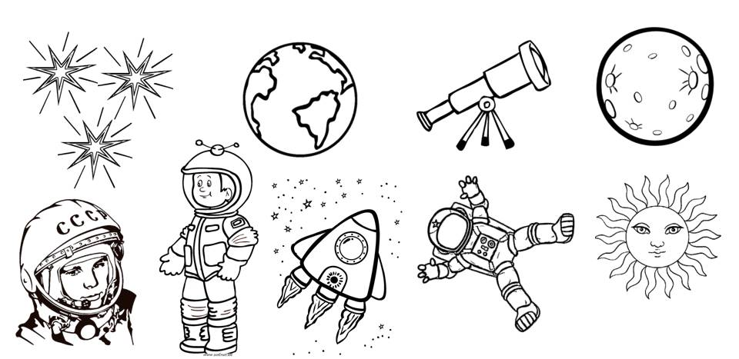

- Согласование существительных с числительными «Звездочёт»
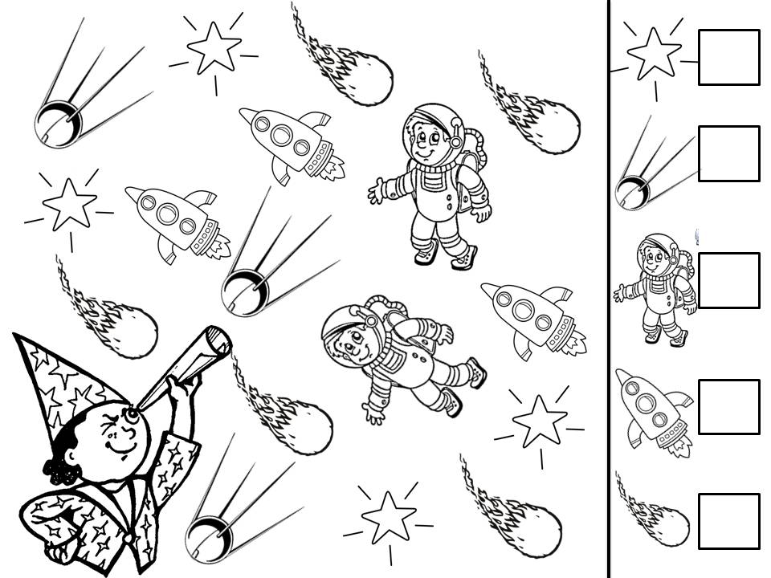
Помоги звездочёту сосчитать все , что находится в небе, напиши в квадрате нужную цифру и назови сколько предметов увидел звездочёт? Пример: «Звездочёт увидел четыре звезды… и т.д.» (звезда, космонавт, спутник, ракета, комета)

- Работа с деформированным предложением «Исправь ошибки Марсианина»
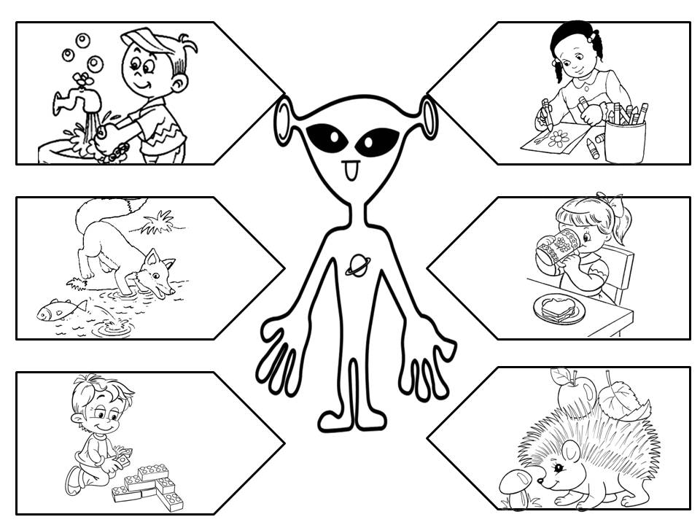
Руки моют Вову;
Рыба ловит лису;
Башня строит Ваню;
Цветок рисует девочку;
Чай пьет Аню;
Гриб нашёл ёжика.

- Образование уменьшительно-ласкательных суффиксов с существительными во множественном числе «Что видят Ваня и Маша из космоса?» Пример: «на земле ямы , а из космоса….ямки….» (деревья-деревца, реки-речки…кусты, цветы, лужи, дороги, тропы, горы, леса..)
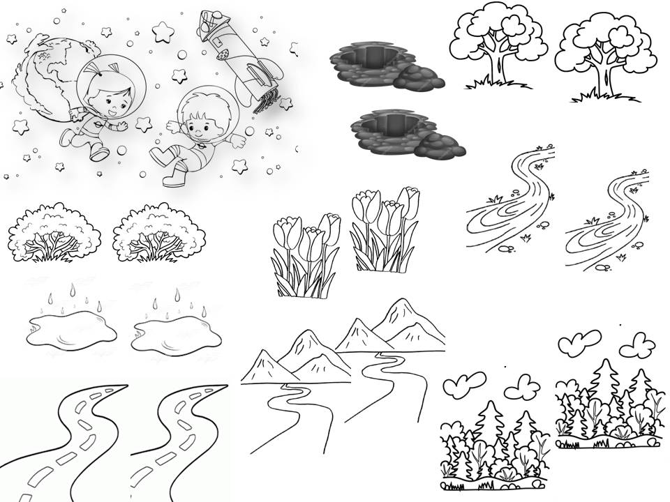

- Совершенствование слоговой структуры слова «Кому подарки?». Космонавт встретил в космосе инопланетян и подарил им подарки- одноглазому, те в названии которых один слог, двуглазому-два слога, трехглазому-три. Соедини предметы с нужными летающими тарелками
(1 слог-нож, мяч, торт; 2 слога-лей-ка, шап-ка, ар-буз; 3 слога- кон-фе-ты, ру-баш-ка, те-ле-фон)

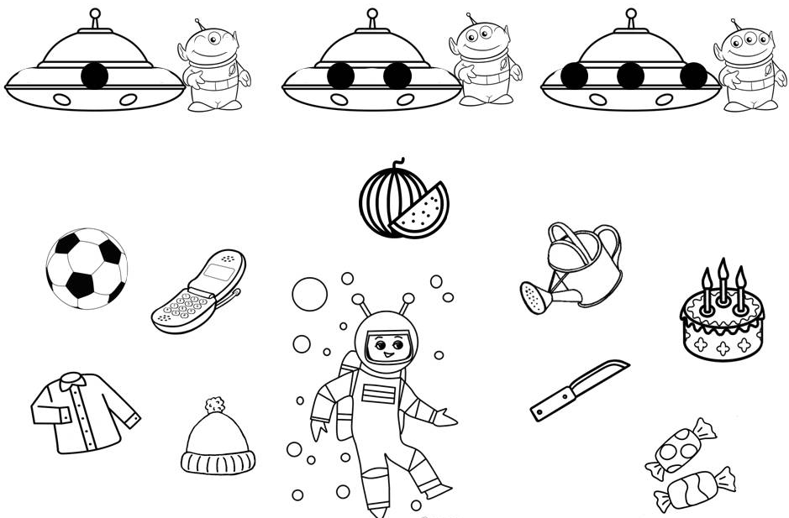

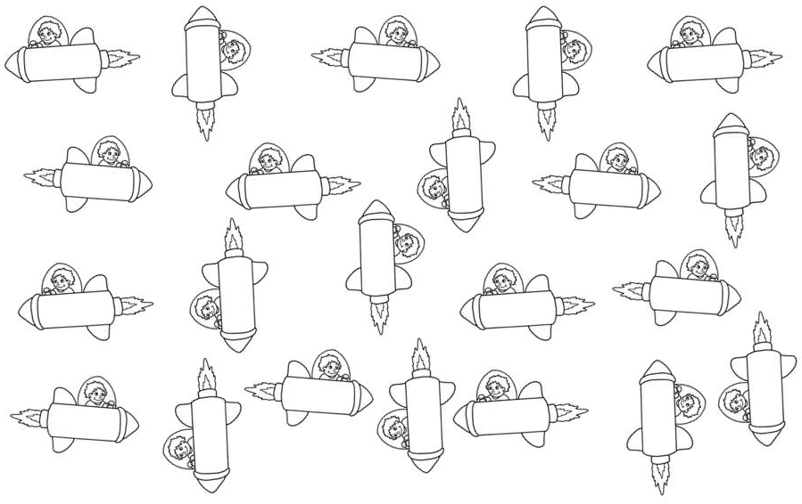
- Развитие логического мышления и внимания. Раскрась, те ракеты, которые летят направо- красным цветом, налево- синим, вверх- жёлтым, вниз- зелёным

- Развитие чувства ритма . Незнайка полетел на Луну , помоги его друзьям передать ему радиограммы. Повтори движения (стукни, хлопни, топни) как указано в прямоугольниках.
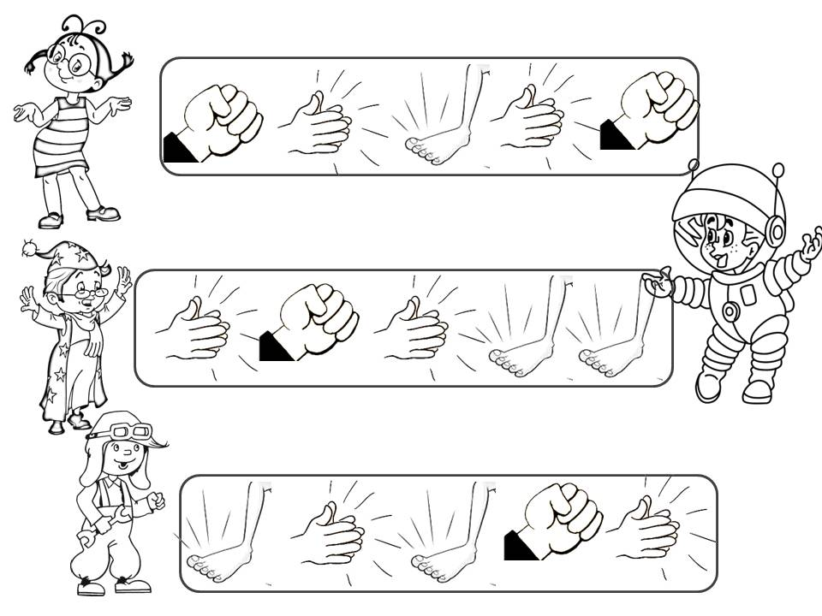

- Развитие связной речи. Послушай рассказ, ответь на вопросы, расскажи, что запомнил.
«Раньше люди думали, что Земля плоская, как тарелка, и стоит на слонах, а слоны стоят на гигантской черепахе.
Теперь мы знаем, что наша планета вращается вокруг Солнца, а в Солнечной системе девять планет.
На небе видны созвездия, можно найти Большую Медведицу и Малую Медведицу.
Человек всегда мечтал полететь к звездам.
Сначала на ракете отправились собаки-испытатели Белка и Стрелка.
Первым человеком, который полетел в космос, стал космонавт Юрий Гагарин.»
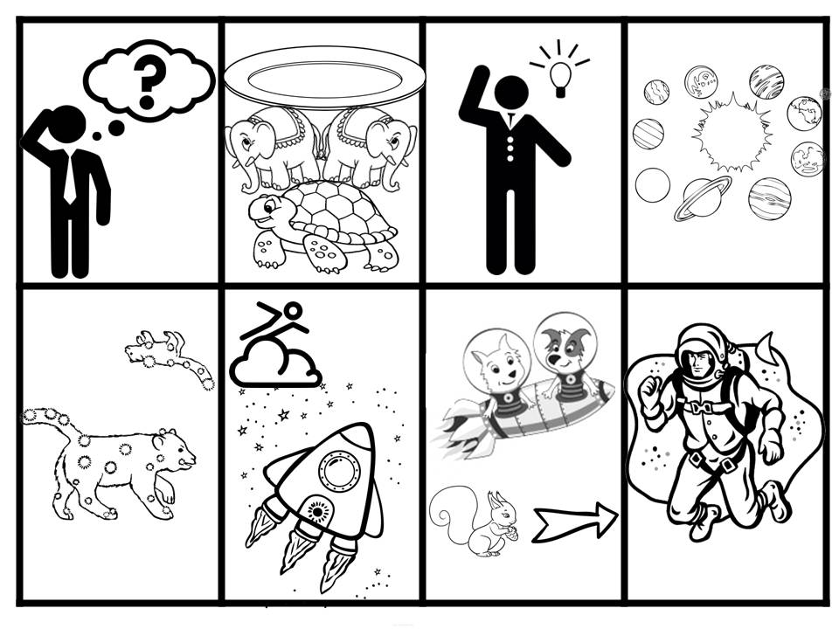
???
назови профессию человека, который летает в космос;
• назови имя и фамилию первого космонавта Земли;
• назови клички собак, которые первыми полетели в космос;
• расскажи, как древние люди представляли себе нашу планету?
• ответь: как называется спутник Земли, который мы можем наблюдать каждую ночь?
• ответь: вокруг чего вращаются все планеты Солнечной системы?
• ответь, почему нашу Землю называют так: голубая планета;

